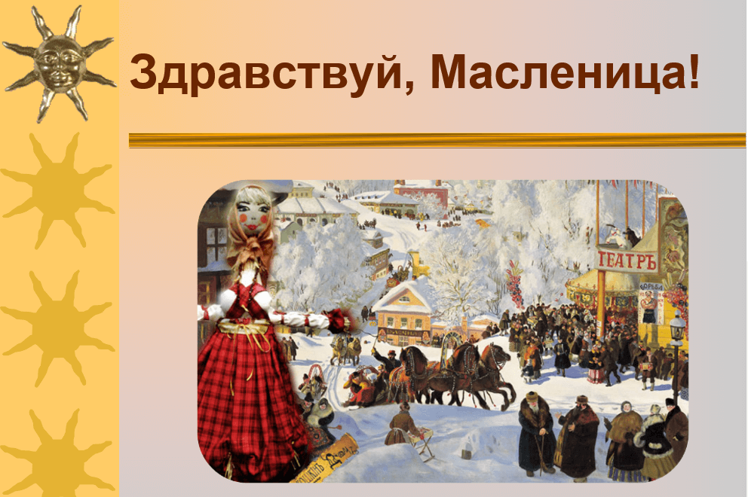

**История и традиции праздника Масленица**

**Масленица**— древний славянский праздник, который символизирует проводы зимы и радостное ожидание весны. Народное гулянье длится неделю и завершается Прощеным воскресеньем.

Масленицу начинают праздновать за неделю до Великого поста — дата празднования привязана к православной Пасхе и меняется каждый год.

По одной из версий в основе возникновения слова "Масленица" лежит русский обычай выпекания блинов. Эта традиция связана с желанием людей расположить к себе солнышко, уговорить его при помощи блинов согреть замерзшую землю. Именно круглый блин был жертвенным хлебом — даром языческим богам.

  С древних времен Масленичная неделя славится сытной и обильной пищей. Главное блюдо праздника — блины, которые на Масленицу, говорят, получаются особенно вкусными.  
В преддверии длительного поста люди стараются полакомиться вкусными и разнообразными блюдами, и ни в чем себе не отказывать.

Но блины не единственное угощение на праздники. Как правило, на Масленицу накрывают богатый стол — подают и оладьи, и пирожки с разнообразными начинками (грибной, творожной, капустной и так далее).

Масленица славилась не только богатым угощением — в это время проводят массовые катания с горок, танцы, народные пения, разводят костры. Но основной традицией считается сжигание масленичного чучела на костре. Это символизирует уход надоевшей зимы. Люди приветствуют долгожданную весну.

До принятия христианства Масленицу праздновали 14 дней, а сегодня она длится неделю.

**Блины**

Блины на Руси появились более тысячи лет назад. За это время рецепты их приготовления претерпели множество изменений. По традиции каждая хозяйка располагала своим собственным рецептом приготовления блинов.

Они пеклись из разных видов муки с добавлением разнообразных ингредиентов, но всегда оставались любимым угощением в каждом доме. По сей день блины считаются русским традиционным блюдом.

Кушали блины с маслом, сметаной, медом, икрой, рыбой и овощной начинкой. С чем вкуснее трудно сказать — у каждого свое мнение на этот счет. Кто-то ест блины только со сметаной, другие — признают только сладкие начинки, а третьи — обожают с селедкой или красной рыбой.

Можно приготовить несколько видов рыбы: соленую красную, селедку, скумбрию горячего или холодного копчения, копченую треску или горбушу — выбор велик. Хороши к блинам различные паштеты, хотя по православной традиции мясо на этой неделе не едят. Сладкоежки предпочитают поливать блины медом, сгущенкой, вареньем или сиропом.

На Руси существовал обычай — первый блин всегда был за упокой, его, как правило, отдавали нищему для поминания всех усопших, или просто клали на окно.

**Традиции  и обычаи**

К празднованию Масленицы готовились заранее. Люди начинали подготовку с субботы предшествующей недели и праздновали "малую Масленицу".

В старину по традиции юноши собирались в небольшие группы, обходили деревни и собрали лапти, после чего встречали возвращающихся с покупками с базара или города вопросом: "Масленицу ли везешь?" За ответ: "Не везу", людям доставались приличные тумаки лаптями.

Также, перед Масленицей в воскресенье согласно традиции тех времен было необходимо в обязательном порядке посетить родственников, соседей и друзей, а также пригласить их в гости.

Масленица — самый веселый народный праздник, каждый день недели которого имеет свое собственное название и значения. Праздничная неделя делилась на Узкую Масленицу, включающую в себя 3 первых дня, и Широкую, которой отвели оставшиеся 4 дня.

В первую половину наряду с праздничными мероприятиями разрешалось вести работы по хозяйству, а во вторую уже никто не работал — все в полную силу предавались праздничным утехам.

Всю неделю пеклись вкусные и сытные блины. Их ели дома, в гостях, на уличных гуляниях. И сейчас почти в каждой семье обязательно существует традиция — хотя бы один раз за неделю непременно полакомиться блинами.

**Масленичные дни**

Понедельник — первый день Масленицы называется "встреча". В этот день устраивали и раскатывали ледяные горки. В старину верили, что чем дальше катятся салазки или сани, чем громче шум и смех над ледяной горкой, тем лучше будет урожай и длиннее уродится лен.

Из соломы делали чучело Масленицы, одевали его в старую женскую одежду, насаживали чучело на шест и с пением песен возили на санях по деревне. Затем это чучело ставили на снежной горе, с которой и начиналось катание на санях.

К этому дню достраивались качели и балаганы. Начинали печь блины. В этот день родственники ходили друг к другу, чтобы договорится, как провести неделю.

Вторник — "заигрыш". В этот день принято было заводить веселые игры и угощать за созданное веселье блинами. Молодежь с утра шла кататься с гор и есть блины.

Этот день был особенно волнительным для незамужних девушек, поскольку на заигрыш устраивались смотрины невест. Все масленичные обряды, по сути, сводились к сватовству, для того, чтобы после Великого поста, на Красную горку, сыграть свадьбу.

Среда — "лакомка". В этот день все хозяюшки готовят различные вкусности в больших объемах и украшают ими богатый стол, но блины естественно на первом месте. Также в этот день теща демонстрировала расположение к зятю и приглашала его на угощенье.В деревнях в складчину (сообща) варили пиво.

Четверг — "разгуляй". С этого дня Масленица разворачивалась во всю ширь — гуляли с утра до вечера, плясали, водили хороводы, пели частушки. Народ предавался всевозможным потехам, ледяным горам, балаганам, качелям, кулачным боям, шумным пирушкам. В этот день чтобы помочь солнцу прогнать зиму, люди устраивают по традиции катание на лошадях "по солнышку" — то есть по часовой стрелке вокруг деревни.

Это было самым любимым и красивым масленичным обрядом. Выезжали все, у кого был конь, и по улицам городов и деревень наперегонки неслись разномастные упряжки: богачи щеголяли холеными рысаками и расписными санками, крытыми ковром или медвежьей шкурой, а вслед неуклюже скакали крестьянские лошаденки, вычищенные до блеска, украшенные цветными ленточками и бумажными цветами. Гремели конские копыта, звенели бубенцы и колокольчики, заливались гармоники.

В этот день строили на реках, прудах и полях снежный городок с башнями и воротами, затем ватага разделялась пополам: одни охраняли городок, другие должны были силой взять его.

Проводились в этот день и кулачные бои. По правилам нельзя было прятать в рукавицу что-то тяжелое, бить ниже пояса и по затылку.

Пятница — "тещины вечера". Целый ряд масленичных обычаев в этот день был направлен на ускорение свадеб и содействию молодежи в нахождении себе подходящей пары. Зятья приглашали в гости своих тещ — угощали их блинами. Зять обязан был с вечера лично пригласить тещу.

В некоторых местах "тещины блины" происходили на "лакомку", то есть в среду на масленичной неделе, но могли приурочиваться к пятнице. Так что зятья тоже могли приглашаться на блины к теще. Но если в среду зятья гостили у своих тещ, то в пятницу зятья устраивали "тещины вечерки" приглашали на блины.

Суббота — "золовкины посиделки". В этот день молодая невестка приглашала своих родных к себе. Если золовки были еще в девушках, тогда невестка созывала своих подруг-девиц, если золовки были замужем, то звала замужних подруг или родственниц. Невестка обязана была одарить своих золовок подарками. Масленица была, как бы предлогом собраться и посудачить.

В этот день все новобрачные собирались из окрестных деревень в село, где происходило их чествование. Молодые, стоявшие в толпе зрителей, вызывались на катальную горку. Там они должны были поклониться "миру" — собравшимся посмотреть на событие деревенским жителям, поцеловаться и съехать на санях с горы. Под горой молодые должны были целоваться до тех пор, пока не надоест зрителям, кричавшим: "давай, давай!"

Смысл этого обрядового действия — в стремлении возвеличить новобрачных, а так же выразить всеобщее признание и одобрение совершившемуся брачному союзу.

Воскресение — "прощеное воскресенье", а также "проводы, целовник". В этот день принято просить прощение у всех близких, обиженных за причиненное зло, за какие-то свои проступки. И простить про себя с чистым сердцем их же за такие же действия, которые случайно или умышленно были причинены. Это очень светлый и красивый день перед началом Великого поста. В 2018 году Великий пост начинается с 19 февраля.

После этого можно приниматься за песни и пляски, таким образом провожая пышную Масленицу. В этот день на огромном костре сжигают соломенное чучело — главную героиню праздника Масленица, олицетворяющее уходящую зиму.

Чучело устанавливают в центре огромного костра и прощаются с ним шутками, песнями, танцами. Ругают зиму за морозы и зимний голод и благодарят за веселые зимние забавы. После этого чучело поджигают под веселые возгласы и песни. Затем молодежь прыгает через костер и этим состязанием в ловкости и завершается праздник Масленицы.